海关缴款书核查申请

1. 【事项名称】

海关缴款书核查申请

1. 【业务描述】

对于稽核比对结果为不符、缺联的海关缴款书，纳税人应于产生稽核结果的180日内，持海关缴款书原件向主管税务机关申请数据修改或者核对，逾期的其进项税额不予抵扣。属于纳税人数据采集错误的，数据修改后再次进行稽核比对；不属于数据采集错误的，纳税人可向主管税务机关申请数据核对，主管税务机关会同海关进行核查。

1. 【设定依据】

《国家税务总局　海关总署关于实行海关进口增值税专用缴款书“先比对后抵扣”管理办法有关问题的公告》（国家税务总局　海关总署公告2013年第31号）

1. 【办理材料】

|  |  |  |  |
| --- | --- | --- | --- |
| 序号 | 材料名称 | 数量 | 备注 |
| 1 | 《“异常”海关进口增值税专用缴款书数据核对申请书》 | 1份 |  |
| 2 | 海关进口增值税专用缴款书原件 |  | 查验后退回 |

1. 【办理地点】

可通过办税服务厅（场所）办理，具体地点可从省（自治区、直辖市和计划单列市）税务局网站“纳税服务”栏目查询。

1. 【办理机构】

主管税务机关

1. 【收费标准】

不收费

1. 【办理时间】

7个工作日内向海关发函。

1. 【联系电话】

主管税务机关对外公开的联系电话，可从省（自治区、直辖市和计划单列市）税务局网站“纳税服务”栏目查询。

1. 【办理流程】

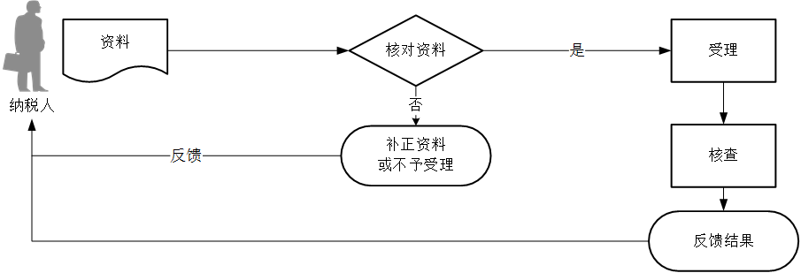

1. 【纳税人注意事项】

1.纳税人对报送材料的真实性和合法性承担责任。

2.文书表单可在省（自治区、直辖市和计划单列市）税务局网站“下载中心”栏目查询下载或到办税服务厅领取。

3.纳税人使用符合电子签名法规定条件的电子签名，与手写签名或者盖章具有同等法律效力。

4.对于稽核比对结果为不符、缺联的海关缴款书，纳税人应于产生稽核结果的180日内，持海关缴款书原件向主管税务机关申请数据修改或者核对，逾期的其进项税额不予抵扣。属于纳税人数据采集错误的，数据修改后再次进行稽核比对；不属于数据采集错误的，纳税人可向主管税务机关申请数据核对，主管税务机关会同海关进行核查。经核查，海关缴款书票面信息与纳税人实际进口货物业务一致的，纳税人应在收到主管税务机关书面通知的次月申报期内申报抵扣，逾期的其进项税额不予抵扣。

5.对于稽核比对结果为重号的海关缴款书，由主管税务机关进行核查。经核查，海关缴款书票面信息与纳税人实际进口货物业务一致的，纳税人应在收到税务机关书面通知的次月申报期内申报抵扣，逾期的其进项税额不予抵扣。

6.对于稽核比对结果为滞留的海关缴款书，可继续参与稽核比对，纳税人不需申请数据核对。

1. 【基本规范】

1.受理

办税服务厅接收资料，核对资料是否齐全、是否符合法定形式、填写内容是否完整，符合的即时受理；对资料不齐全、不符合法定形式或填写内容不完整的，当场一次性告知应补正资料或不予受理原因。

2.办理

主管税务机关在收到纳税人数据核对申请书的7个工作日内，向税款入库地直属海关发出《海关缴款书委托核查函》，同时附海关缴款书复印件；税款入库地海关收到委托核查函后，在30日内以《海关缴款书核查回复函》回复发函税务机关。

3.反馈

对海关回函结果为“有一致的入库信息”的海关缴款书，主管税务机关应及时以《海关缴款书核查结果通知书》通知纳税人申报抵扣税款。

4.归档

将资料进行归档。不得将纳税人的办理材料用于与政务服务无关的用途。

1. 【升级规范】

1.提供同城通办服务。

2.税务机关提供在电子税务局办理海关缴款书核查申请服务。